**3.2 Stap-2: Nodo in elkaar zetten**

**3.2.1 Schema**

|  |
| --- |
| [afbeelding schema] <hyperlink naar <http://members.chello.nl/p.tonkes8/NotesImages/Topic39NotesImage1.jpg>>  **3.2.2 Start maken met het breadboard**   * Bekijk hoe de verbindingen onder de gaatjes lopen om te voorkomen dat er onderdelen verkeerd worden aangesloten of er onderdelen (b.v. Arduino) doorbranden door verkeerd aansluiten!; * Bepaal op het breadboard welke lange strip massa wordt en welke +5 volt; * Verbind de +V strip met Power-5V uitgang van de Arduino. (Arduino niet aangesloten op voeding op USB); * Verbind de massa van het breadboard met  GND van de Arduino.   [afbeelding Breadboard]  3.2.3 RF ontvanger   * Plaats de RF ontvanger op het breadboard of printplaat (laatste stadium); * Verbind de massa aansluitingen van de RF met de massa van de Arduino (0, Ground); * Sluit de +5V van de RF ontvanger met Digital-12 van de Arduino; * Verbind de Data-out van de RF ontvanger met Digital-2 van de Arduino.   Als de RF ontvanger een antenne aansluiting heeft. Steek dan een 15cm draadje de lucht in.  ***Let op:****Maakt u* *geen* *gebruik van de ontvanger. Laat Digital- 2 niet onaangesloten maar verbind deze met de massa van de Arduino. Laat Digital- 12 open.*  [afbeelding RF ontvanger]  ontvanger.jpg  3.2.4 De RF zender   * Plaats de RF zender op het breadboard of printplaat (laatste stadium); * Verbind de massa van de RF zender met de centrale massa (strip); * Verbind de +5V met Digital-4 van de Arduino; (De Arduino schakelt de zender aan/uit); * Verbind de Data output van de RF zender met Digital-5 van de Arduino; * Als de RF zender een antenne aansluiting heeft. Steek dan een 15cm draadje de lucht in.   ***Let op:****Maakt u* *geen* *gebruik van de zender, laat dan Digital-4 en Digital-5 open. Verbind ze in geen geval met de massa!*  [afbeelding RF zender]  zender1.jpg |

3.2.5 IR-ontvanger

Op de TSOP1x38 zit aan de voorzijde een  bobbel, dit is de lens waar het IR licht mee ontvangen wordt.

* Verbind de massa/gnd van de TSOP1x38 met de centrale massa;
* Verbind de +5V/VCC van de TSOP1x38 met de centrale +5V (van de Arduino of breadboard);
* Verbind de output van de TSOP1x38 met Digital-3 van de Arduino;

[afbeelding IR ontvangers]

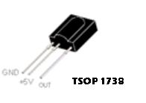 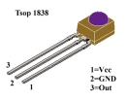

***Let op:****Maakt u* *geen* *gebruik van de IR-ontvanger. Laat Digital- 3 niet onaangesloten maar verbind deze met de +5 volt.*

3.2.6 IR-zend LED

* De led's hebben aan één zijde een plat kantje. Verbind de platte kant pen van led-1 met de collector(3) van de transistor BC547; verbind vervolgens de andere pen van led-1 aan de pen met de platte kant van led-2. De overgebleven pen van led- 2 via een weerstand van 4,7 ohm aan de +5V verbinden van de Arduino.
* Verbind de emitter(1) van de BC547 met de massa;
* Verbind de basis(2) van de BC547 via een weerstand van 1K naar Digital-11 van de Arduino.
* Plaats dicht bij de led's over de voedspanning de condensator van 470uF. (let op polariteit!!!)

***Tip:****Om later te controleren of dit gedeelte correct werkt kan tijdelijk één van de leds worden vervangen door een normale led. Bij verzenden van IR-signaal zal deze pulserend oplichten.*

***Tip:*** *Wilt u* *geen* *gebruik maken van de IR-zender, laat dan Digital-11 open.*

[afbeelding IR led schema]

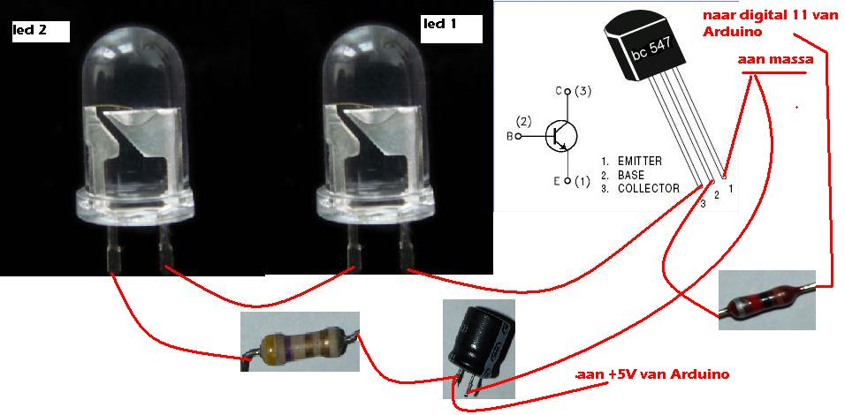

3.2.7 Luidspreker

Verbind de luidspreker met Digital-6 en via de condensator met de massa. Let op de polariteit van de condensator.Deze configuratie levert een bescheiden maar duidelijk hoorbaar piepsignaal.

***Tip:*** *Wilt u* *geen* *gebruik maken van de luidspreker, laat dan Digital-6 open.*

[afbeelding luidspreker]

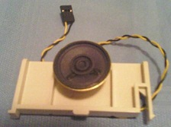 of 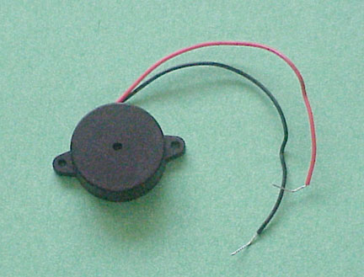

3.2.8 Real time klok

De realtime clock module behandelen we in 2 delen. Deel 1 is als je hem kant en klaar koopt. Het deel eronder is als je hem ZELF wilt bouwen.

Deel 1: (kant en klaar)   
De realtime clock module heeft vijf aansluitingen.

* +5V : verbind deze ergens met de +5V.
* GND : Verbind deze met de massa van de Arduino.
* SQW : < wordt niet gebruikt>
* SCL : Verbind deze met de Analog-5 van de Arduino.
* SDA :Verbind deze met de Analog-4 van de Arduino.

[afbeelding RTC]

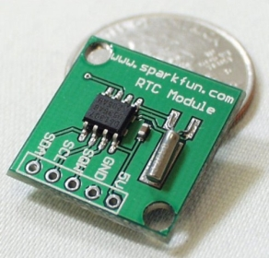

***Tip:*** *Wilt u* *geen* *gebruik maken van de realtimeclock, laat dan de aansluiten Analog-4 en Analog-5 gewoon open.*

Deel 2: (zelf maken)  
De realtime clock module bestaat uit 5 onderdelen.

1. Een DS1307 (8 potige IC chip)
2. Een 32.768 KHz horloge kristal
3. Een 2032 Lithiumbatterij
4. Het Lithiumbatterij houdertje
5. 2 weerstanden van 10K Ohm (kleur van de weerstand is zwart-bruin-oranje-goud)

[afbeelding RTC zelfbouw]

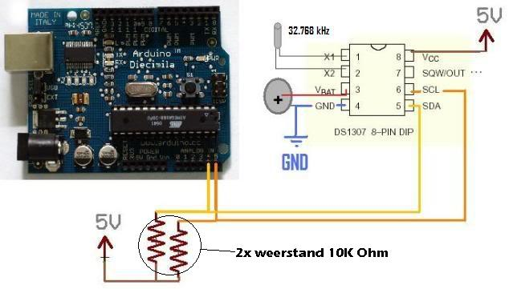

***Tip:*** *Wilt u* *geen* *gebruik maken van de realtimeclock, laat dan de aansluiten Analog-4 en Analog-5 gewoon open.*